Am 15. Jänner 2020 durften wir wieder am IST Austria bei einem naturwissenschaftlichen Vortrag dabei sein. Der Titel war „Schärfer als die Physik erlaubt. Mit hochauflösender Mikroskopie den Geheimnissen des menschlichen Körpers auf der Spur“, und wurde von Johann Georg Danzl vorgetragen. Es ging unter Anderem darum, bis zu welchen Abständen wir mit dem menschlichen Auge etwas auseinanderhalten können, worauf die Antwort bis auf 100μm lautet. Auch erzählte er etwas über die unterschiede verschiedener Mikroskope und wofür sie verwendet wurden. Am Ende erzählte er noch etwas über Zukunftswünsche und Pläne seiner Forschungen. Der Vortrag dauerte circa eine Stunde und war sehr spannend und informativ.
Dankesehr!
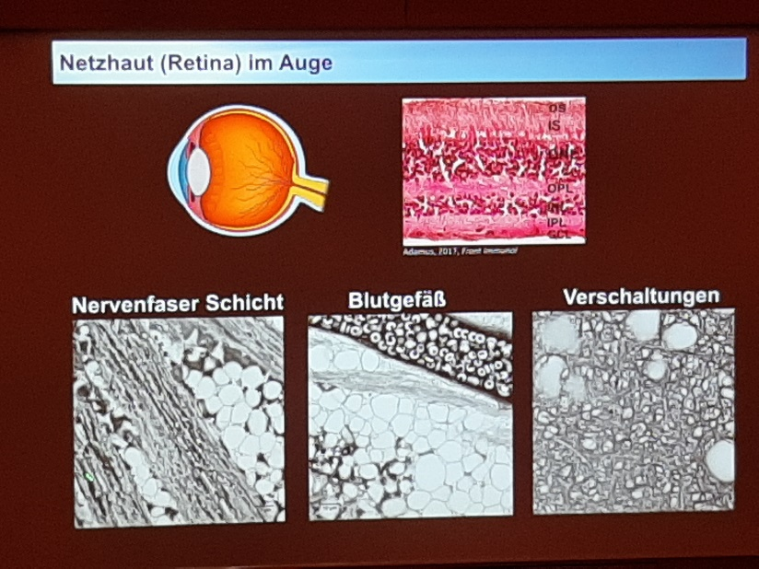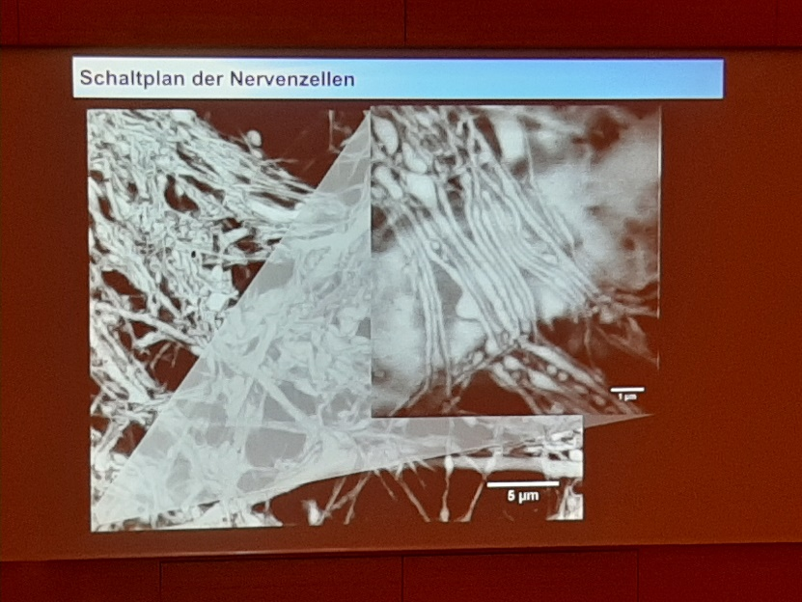

Text von Laura Joksch, 7C

Laura Joksch 7C

